Een Paasweekend Stramproy
Vrijdag 19 t/m maandag 21 april 2019

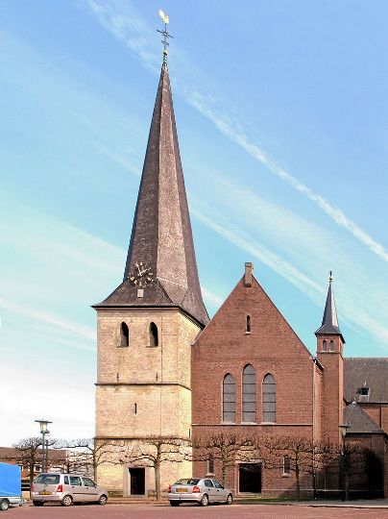
St. Wilibrorduskerk

Stramproy is een gezellig dorp in het mooie Limburg. De landelijke omgeving van Stramproy is een “paradijs” om te wandelen en fietsen. Het plaatsje ligt dicht bij een paar mooie natuurgebieden, zoals de Tungelerwallen, het Areven en de Stramproyse Heide. In dit uitgestrekte bos- en heidelandschap zijn tal van wandel- en fietsroutes uitgezet. Als je even doortrapt, zit je zo het Stramprooierbroek en De Luysen (B). Deze grote natuurgebieden maken deel uit van het beroemde natuurpark Kempen-Broek, dat zich uitstrekt over Limburg, België en een stukje van Noord-Brabant.
De omgeving van Stramproy heeft een rijke geschiedenis. In het dorp bevindt zich de Een Sint-Willibrorduskerk met de westertoren uit de 16de eeuw als belangrijkste blikvanger. Andere opvallende bezienswaardigheden zijn de molens van Stramproy, waaronder de standaardmolen Sint-Jan, de beltmolen Nijs en de Broekmolen. Deze oude watermolen staat op de Abeek, een zijrivier van de Maas. Vanuit Stramproy kun je ook leuke uitstapjes maken in de omgeving. Een echte aanrader is een bezoek aan het ‘witte stadje’ Thorn, met zijn beroemde witte vakwerkhuizen. Om te winkelen kun je onder andere terecht in Weert, Roermond met het Outlet en het Belgische Maaseik.
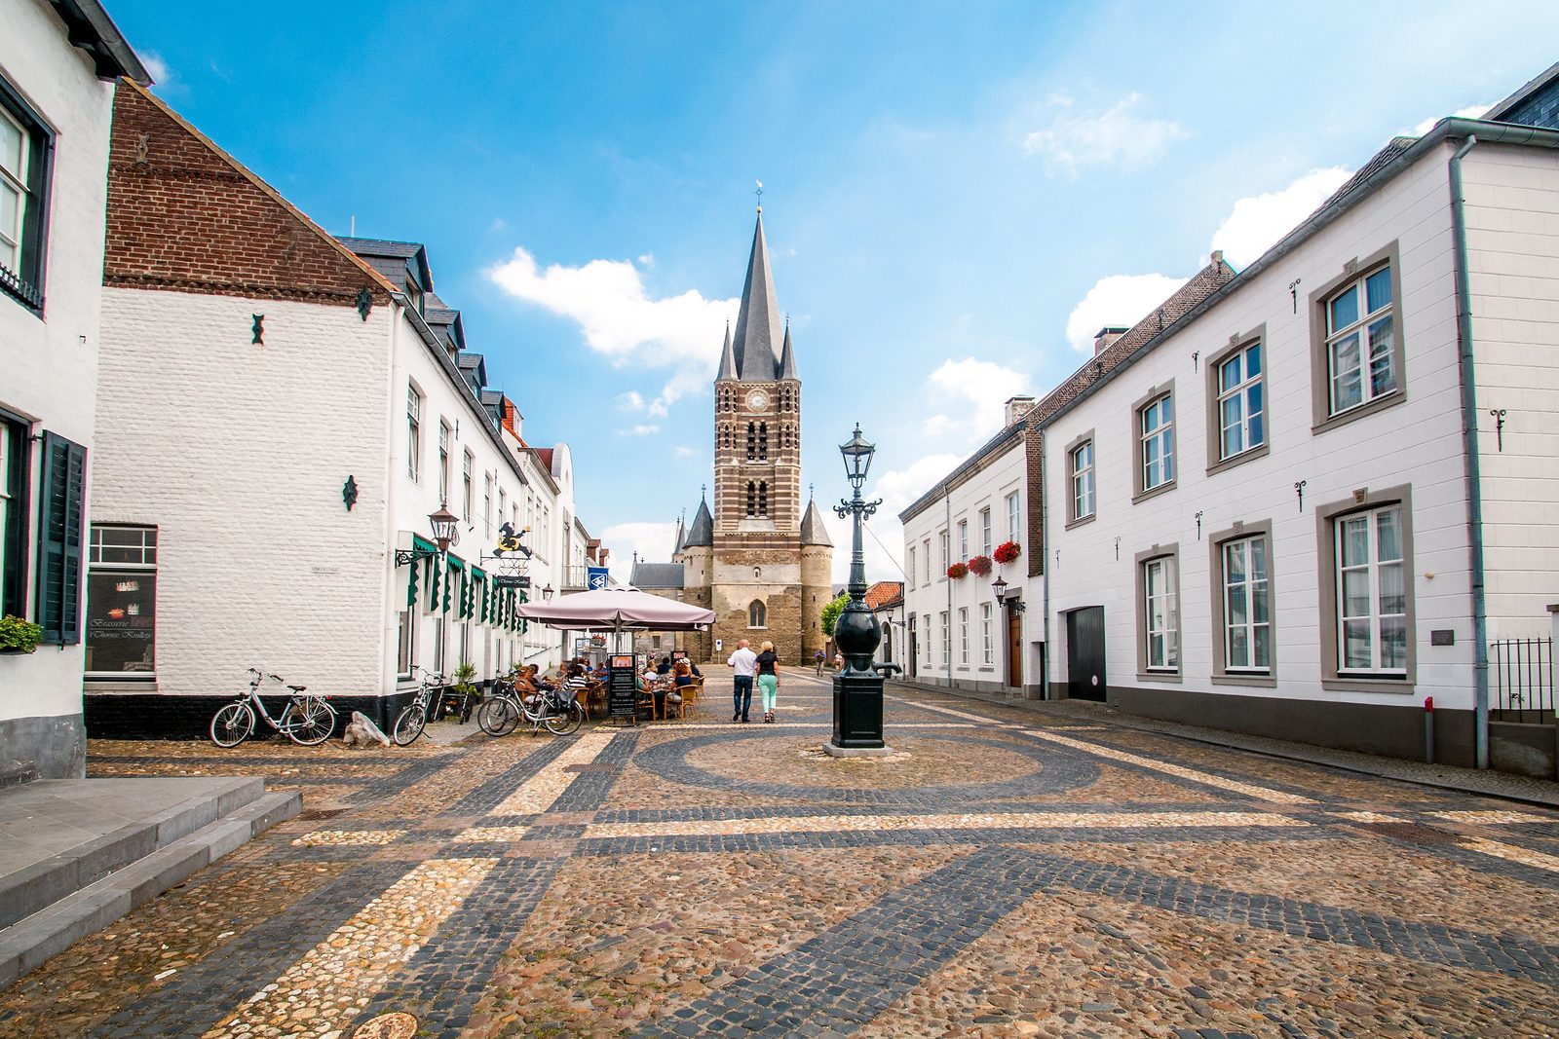
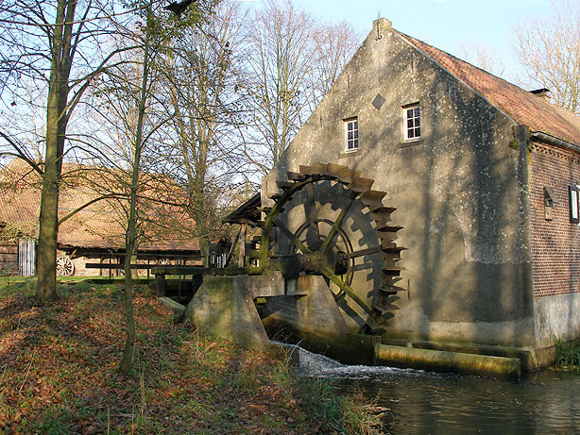

Thorn Broekmolen
Zaterdagochtend zullen we Thorn bezoeken en verkennen via een wandel-foto-puzzeltocht. Voor de zondagochtend is er een paasontbijt gepland en in de middag een wandeltocht voor de liefhebbers.

Programma:
Vrijdag: 20.00 uur Koffie/thee met Limburgse vlaai en gelegenheid tot socialiseren
Zaterdag: 09.30 uur Vertrekken naar Thorn
10.00 uur Verkennen Thorn
12.00 uur Zelf invullen (mee gebrachte lunchpakketje kan prima gegeten worden langs de Maas. Een andere aanrader is de Pannekoekenbakker met zijn 250 mogelijkheden)
20.00 uur Koffie/thee en gelegenheid tot socialiseren
Zondag: 09.30 uur Paasontbijt
13.00 uur Wandeltocht (ca. 10 km) voor de liefhebbers
20.00 uur Koffie/thee en gelegenheid tot socialiseren
Maandag: 09:30 uur Afscheid

De camping waar we verblijven heet “Vakantieboerderij Molenbroek”.

Minicamping Molenbroek
Molenbroek 15, 6039 RJ Stramproy
Telefoon: 0495-563468
www.vakantieboerderijmolenbroek.nl

Aanmelden kan tot 1 april, er zijn 23 plaatsen beschikbaar!
De kosten voor dit weekend met 3 overnachtingen zijn voor 1 persoon € 46,00 en voor 2 personen € 66,00. Een extra overnachting kost € 17,45 incl. toeristenbelasting voor 2 personen en € 13,05 voor een persoon. Een huisdier € 1,00 per dag.

Groetjes,
Angela de Vries (Mobiel: 06-2158 8180),
Floor Quispel / Nel de Groot (Mobiel: 06-2877 6577)

